绝密★启用前
2017年普通高等学校招生全国统一考试（山东卷）
文科数学
本试卷分第I卷和第II卷两部分，共4页。满分150分。考试用时120分钟。
考试结束后，将本试卷和答题卡一并交回。
注意事项：
1．答卷前，考生务必用0.5毫米黑色签字笔将自己的姓名、座号、考生号、县区和科类填写在答题卡和试卷规定的位置上。
2．第Ⅰ卷每小题选出答案后，用2B铅笔把答题卡上对应题目的答案标号涂黑；如需改动，用橡皮擦干净后，再选涂其他答案标号。答案写在试卷上无效。
3．第Ⅱ卷必须用0.5毫米黑色签字笔作答，答案必须写在答题卡各题目指定区域内相应的位置，不能写在试卷上；如需改动，先划掉原来的答案，然后再写上新的答案；不能使用涂改液、胶带纸、修正带。不按以上要求作答的答案无效。
4、填空题请直接填写答案，解答题应写出文字说明，证明过程或演算步骤。
参考公式：
如果事件A，B互斥，那么P（A+B）=P(A)+P(B)
第I卷（共50分）
一、选择题：本大题共10小题，每小题5分，共50分，在每小题给出的四个选项中，只有一项是符号题目要求的.
（1）设集合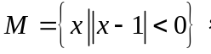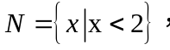则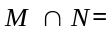

- （-1,1） B. （-1,2） C. （0,2） D. （1,2）
（2）已知i是虚数单位，若复数满足zi=1+i,则z²=
A.-2i B.2i C.-2 D.2
（3）已知x,y满足约束条件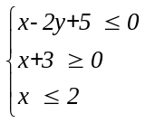则z=x+2y的最大值是
A.-3 B.-1 C.1 D.3
（4）已知cosx= ,则cos2x=
(A)-  (B) (C) - (D)
(5) 已知命题p：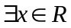 , x2-x+1 0;命题q：若a2<b2,则a<b.下列命题为真命题的是
（A）p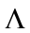 q (B)p q (C) p q (D) p q
(6)执行右侧的程序框图，当输入的x值时，输入的y的值为2，学|科网则空白判断框中的条件可能为
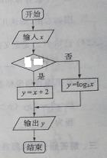
（A）x>3 (B) x>4 (C)x 4 (D)x 5
（7）函数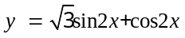 最小正周期为
A 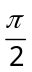 B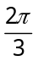 C D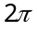
（8）如图所示的茎叶图记录了甲乙两组各5名工人某日的产量数据（单位：件）。若这两组数据的中位数相等，且平均值也相等，则x和y的值分别为
A 3,5 B 5，5 C 3，7 D 5，7
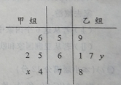
（9）设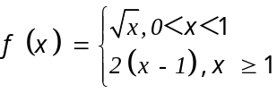，若f(a)=f(a+1),则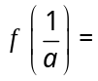
A 2 B 4 C 6 D 8
(10)若函数在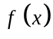的定义域上单调递增，则称函数具有M性质，下列函数中具有M性质的是
A 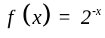
B 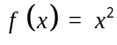
C 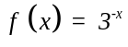
D 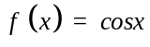

第II卷（共100分）
二、填空题：本大题共5小题，每小题5分，共25分
（11）已知向量a=（2,6），b=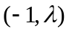 ，若a||b，则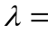 。
（12）若直线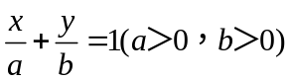 过点（1,2学 科&网则2a+b的最小值为 。
（13）由一个长方体和两个 圆柱构成的几何体的三视图如图，则该几何体的体积为 。
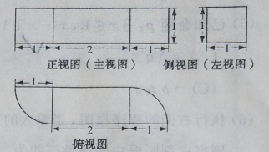
（14）已知f(x)是定义在R上的偶函数，且f(x+4)=f(x-2).若当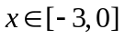 时，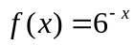，则f(919)= .
（15）在平面直角坐标系xOy中，双曲线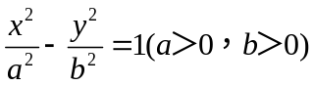 的右支与焦点为F的抛物线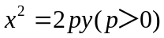交于A，B两点，若|AF|+|BF|=4|OF|,则该双曲线的渐近线方程为 .

三、解答题：本大题共6小题，共75分。
（16）（本小题满分12分）
某旅游爱好者计划从3个亚洲国家A₁,A₂,A₃和3个欧洲国家B₁,B₂,B3中选择2个国家去旅游。
（Ⅰ）若从这6个国家中任选2个，求这2个国家都是亚洲国家的概率；
（Ⅱ）若从亚洲国家和欧洲国家中个任选1个，求这2个国家包括A₁但不包括B₁的概率。
（17）（本小题满分12分）
在△ABC中，角A,B,C的对边分别为a,b,c,已知b=3，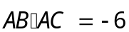,S_{△ABC}=3,求A和a。
（18）（本小题满分12分）
由四棱柱ABCD-A₁B₁C₁D₁截去三棱锥C₁- B₁CD₁后得到的几何体如图所示，四边形ABCD为正方形，O为AC与BD 的交点，E为AD的中点，A₁E平面ABCD,
（Ⅰ）证明：AO∥平面B₁CD₁;
（Ⅱ）设M是OD的中点，证明：平面A₁EM平面B₁CD₁. 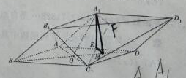

（19）（本小题满分12分）
已知{a_{n}}是各项均为正数的等比数列，且a₁+ a₂ =6, a₁a₂= a₃
- 求数列{a_{n}}通项公式；
- {b_{n}} 为各项非零的等差数列，其前n项和为S_{n}知S_{2n+1}=b_{n}b_{n+1} 求数列 Error: Reference source not found 的前n项和T_{n}.

（20）（本小题满分13分）
已知函数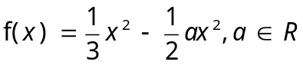 ，
（1）当a=2时，求曲线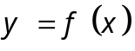在点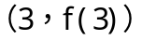处的切线方程；
（2）设函数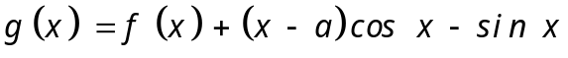，讨论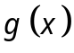的单调性并判断有无极值，有极值时求出极值.

（21）（本小题满分14分）
在平面直角坐标系xOy中，已知椭圆C: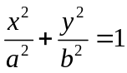(a>b>0)的离心率为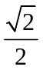，椭圆C截直线y=1所得线段的长度为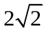.
（Ⅰ）求椭圆C的方程；
(Ⅱ)动直线l:y=kx+m(m≠0)交椭圆C于A，B两点，交y轴于点M.点N是M关于O的对称点，N的半径为|NO|. 设D为AB的中点，DE，DF与N分别相切于点E，F，求EDF的最小值.
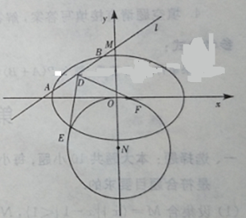

绝密★启用前
2017年普通高等学校招生全国统一考试（山东卷）
文科数学
一、选择题：本大题共10小题，每小题5分，共50分，在每小题给出的四个选项中，只有一项是符号题目要求的.
（1）设集合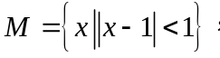则
A.（-1,1） B. （-1,2） C. （0,2） D. （1,2）
【答案】C
【解析】由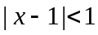得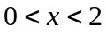，故，选C.
（2）已知i是虚数单位，若复数满足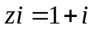,则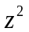=
A.-2i B.2i C.-2 D.2
【答案】A
【解析】由得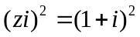，即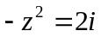，故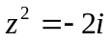，选A.
（3）已知x,y满足约束条件则z=x+2y的最大值是
A.-3 B.-1 C.1 D.3
【答案】D
【解析】由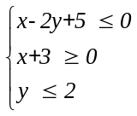画出可行域及直线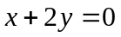如图所示，平移发现，
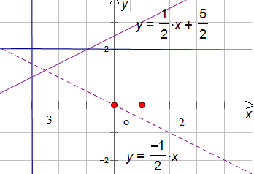
当其经过直线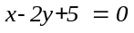与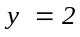的交点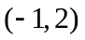时，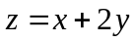最大为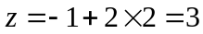，选D.
（4）已知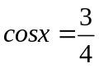,则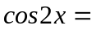
(A)- (B) (C) - (D)
【答案】D
(5) 已知命题p： , 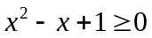;命题q：若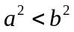,则a<b.下列命题为真命题的是
（A）p q (B)p q (C) p q (D) p q
【答案】B
【解析】由时成立知p是真命题，由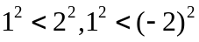可知q是假命题，故选B.
(6)执行右侧的程序框图，当输入的x值时，输入的y的值为2，学|科网则空白判断框中的条件可能为
（A）x>3 (B) x>4 (C)x 4 (D)x 5
【答案】B
【解析】输入为4，要想输出为2，则程序经过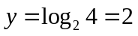，故判断框填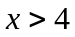，选B.
（7）函数 最小正周期为
A B C D
【答案】C
【解析】由题意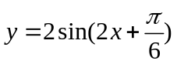，其周期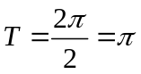，故选C.
（8）如图所示的茎叶图记录了甲乙两组各5名工人某日的产量数据（单位：件）。若这两组数据的中位数相等，学科*网且平均值也相等，则x和y的值分别为
A 3,5 B 5，5 C 3，7 D 5，7
【答案】A
【解析】由题意,甲组数据为56，62，65，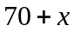，74，乙组数据为59，61，67，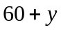，78.要使两组数据中位数相等，有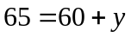，所以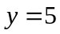，又平均数相同，则
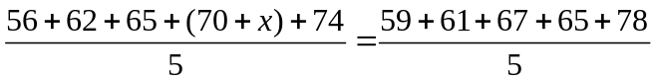，解得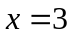.故选A.
（9）设，若f(a)=f(a+1),则
A 2 B 4 C 6 D 8
【答案】C
【解析】由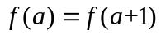得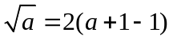，解得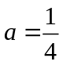，则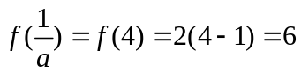，故选C.
(10)若函数在的定义域上单调递增，则称函数具有M性质，下列函数中具有M性质的是
A
B
C
D
【答案】A
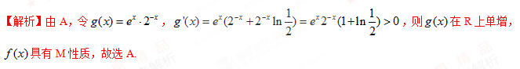二、填空题：本大题共5小题，每小题5分，共25分
（11）已知向量a=（2,6），b= ，若a||b，则 。
【答案】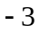
【解析】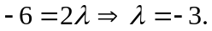
（12）若直线 过点（1,2），则2a+b的最小值为 。
【答案】
【解析】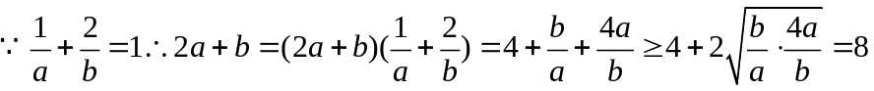
（13）由一个长方体和两个 圆柱构成的几何体的三视图如图，则该几何体的体积为 。
【答案】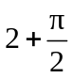
【解析】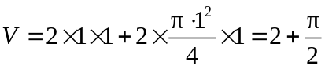
（14）已知f(x)是定义在R上的偶函数，且f(x+4)=f(x-2).若当 时，，则f(919)= .
【答案】
【解析】
（15）在平面直角坐标系xOy中，双曲线 的右支与焦点为F的抛物线交于A，B两点，若|AF|+|BF|=4|OF|,则该双曲线的渐近线方程为 .
【解析】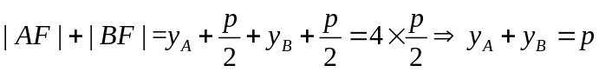 ，
因为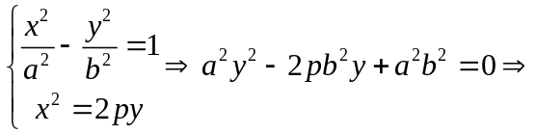 ，所以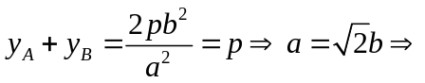渐近线方程为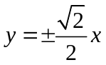
三、解答题：本大题共6小题，共75分。
（16）（本小题满分12分）
某旅游爱好者计划从3个亚洲国家A₁,A₂,A₃和3个欧洲国家B₁,B₂,B3中选择2个国家去旅游。
（Ⅰ）若从这6个国家中任选2个，学&科网求这2个国家都是亚洲国家的概率；
（Ⅱ）若从亚洲国家和欧洲国家中个任选1个，求这2个国家包括A₁但不包括B₁的概率。
【答案】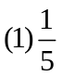；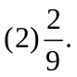
【解析】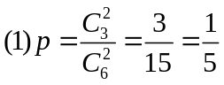
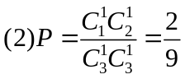
（17）（本小题满分12分）
在△ABC中，角A,B,C的对边分别为a,b,c,已知b=3，,S_{△ABC}=3,求A和a。
【答案】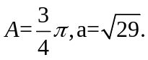
【解析】
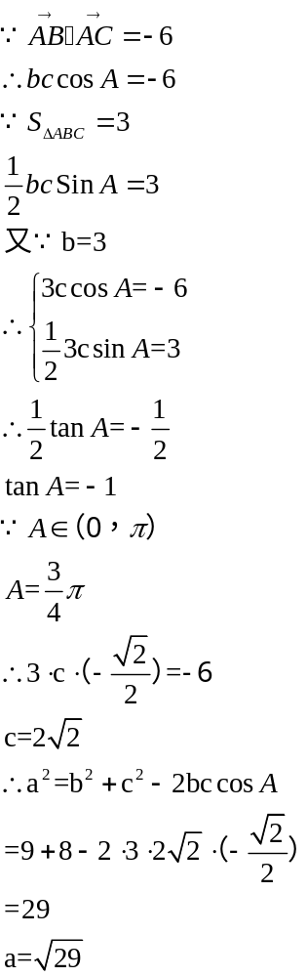
（18）（本小题满分12分）
由四棱柱ABCD-A₁B₁C₁D₁截去三棱锥C₁- B₁CD₁后得到的几何体如图所示，四边形ABCD为正方形，O为AC与BD 的交点，E为AD的中点，A₁E平面ABCD,
（Ⅰ）证明：AO∥平面B₁CD₁;
（Ⅱ）设M是OD的中点，证明：平面A₁EM平面B₁CD₁.
【答案】①证明见解析.②证明见解析.
【解析】
①
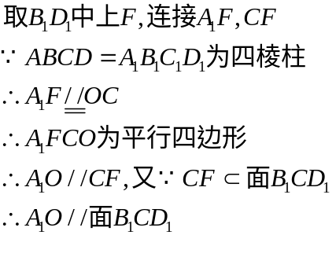
②
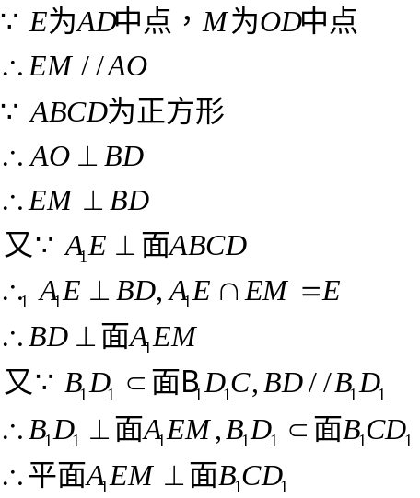
（19）（本小题满分12分）
已知{a_{n}}是各项均为正数的等比数列，且a₁+ a₂ =6, a₁a₂= a₃
- 求数列{a_{n}}通项公式；
- {b_{n}} 为各项非零的等差数列，其前n项和为S_{n}知S_{2n+1}=b_{n}b_{n+1} 求数列 Error: Reference source not found 的前n项和T_{n}.
【答案】（1）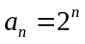;Error: Reference source not found.
【解析】
（1）由题意得
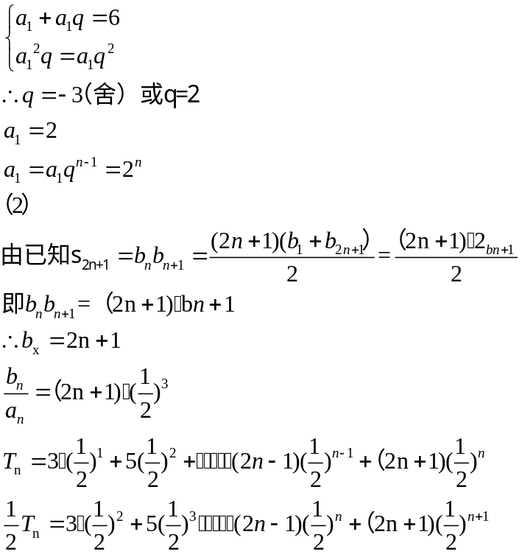
①-②得
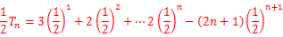
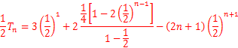
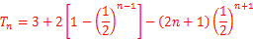
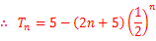

（20）（本小题满分13分）
已知函数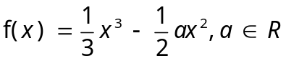 ，
（1）当a=2时，求曲线在点处的切线方程；
（2）设函数，讨论的单调性并判断有无极值，有极值时求出极值.
【答案】
（1）切线方程为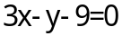.
（2）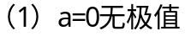
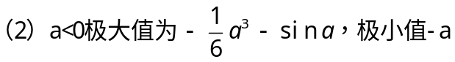
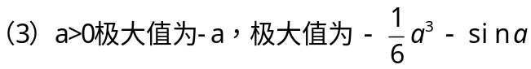
【解析】
（1）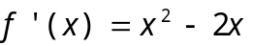
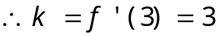
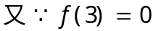
其切线方程为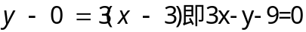
（2）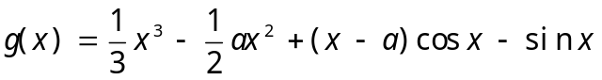
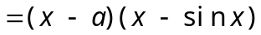
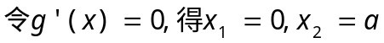
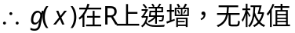
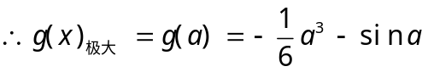
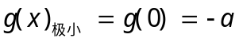
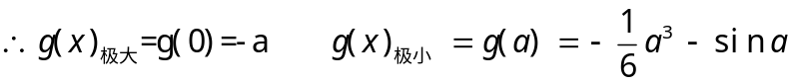
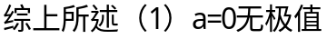
（21）（本小题满分14分）
在平面直角坐标系xOy中，已知椭圆C:(a>b>0)的离心率为，椭圆C截直线y=1所得线段的长度为.
（Ⅰ）求椭圆C的方程；
(Ⅱ)动直线l:y=kx+m(m≠0)交椭圆C于A，B两点，交y轴于点M.点N是M关于O的对称点，圆N的半径为|NO|. 设D为AB的中点，DE，DF与圆N分别相切于点E，F，求EDF的最小值.
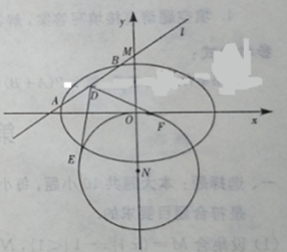
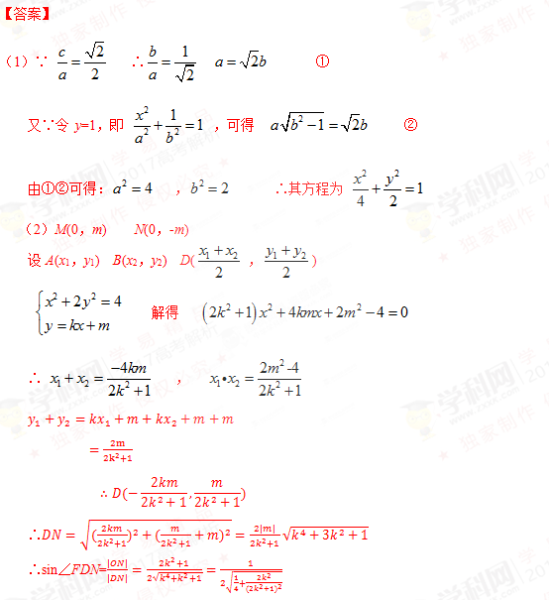
=Error: Reference source not found
当且仅当Error: Reference source not found时，即Error: Reference source not found
∴∠FDN的最小值为Error: Reference source not found，∠EDF的最小值为Error: Reference source not found
综上，∠EDF的最小值为Error: Reference source not found.

